版权声明
本文档所包含的所有信息均为泰思泰克（苏州）检测仪器科技有限公司（以下简称“泰思泰克”或“本公司”）版权所有。未经本公司书面许可，不得向本公司雇员、代理商、合作方或授权许可方以外的任何第三方泄露本文档内容，不得以任何形式擅自复制或传播本文档。若使用者违反本版权保护的约定，本公司有权追究使用者由此产生的法律责任。
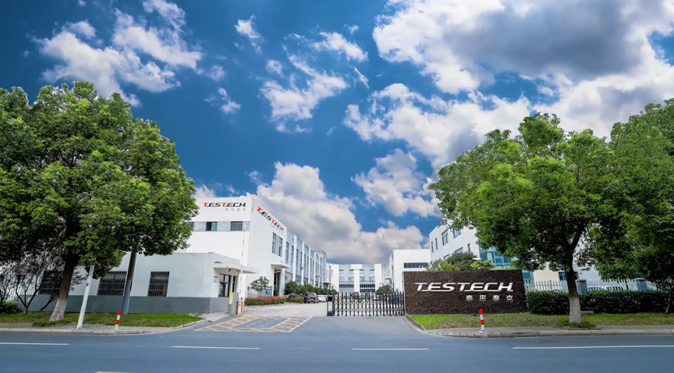
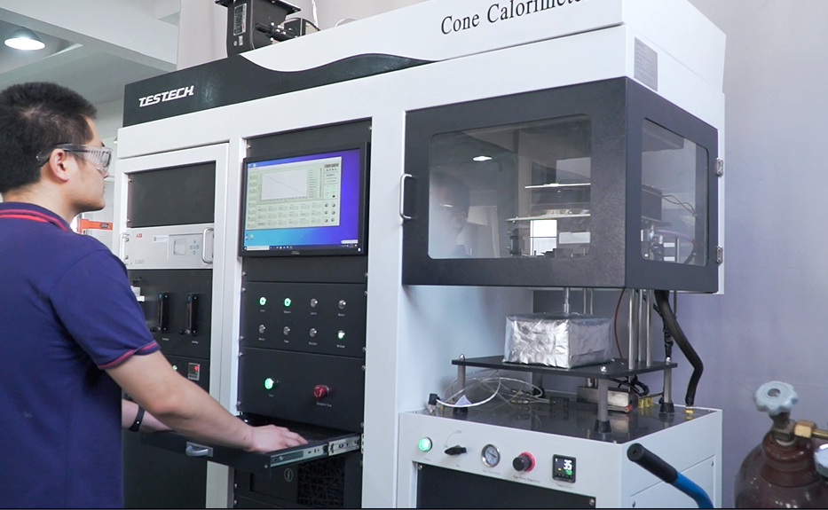
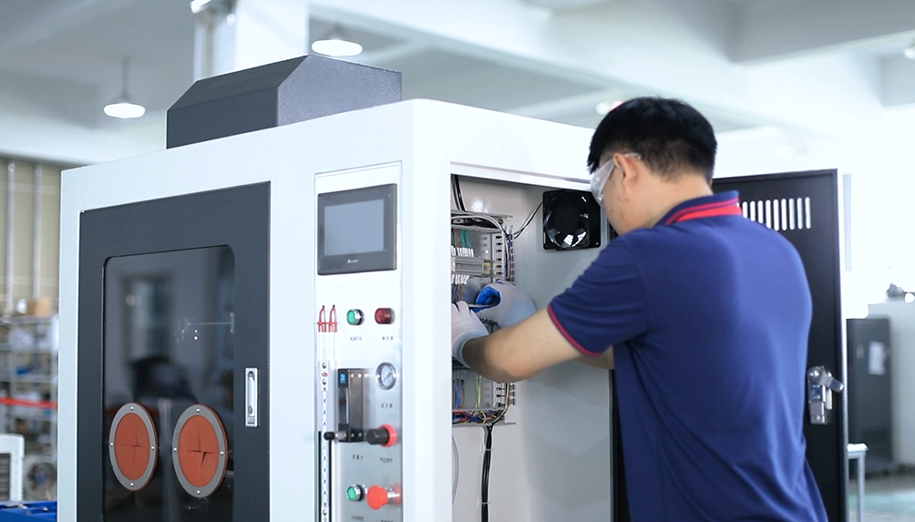
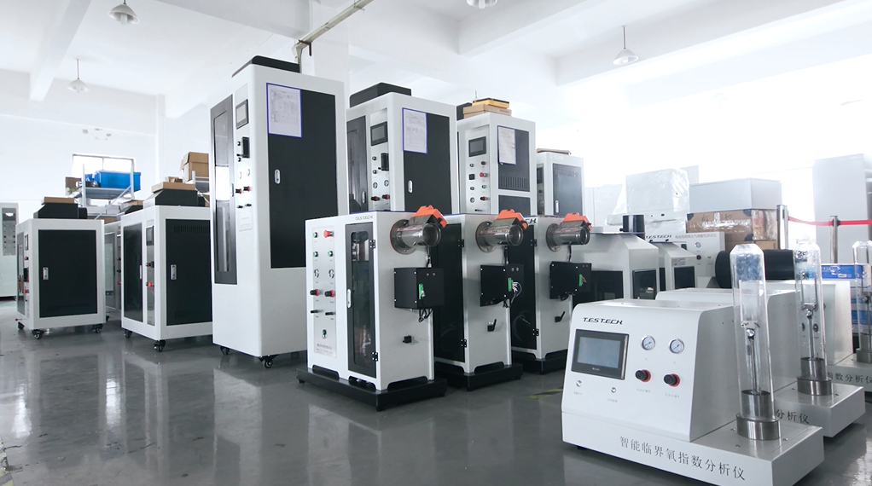
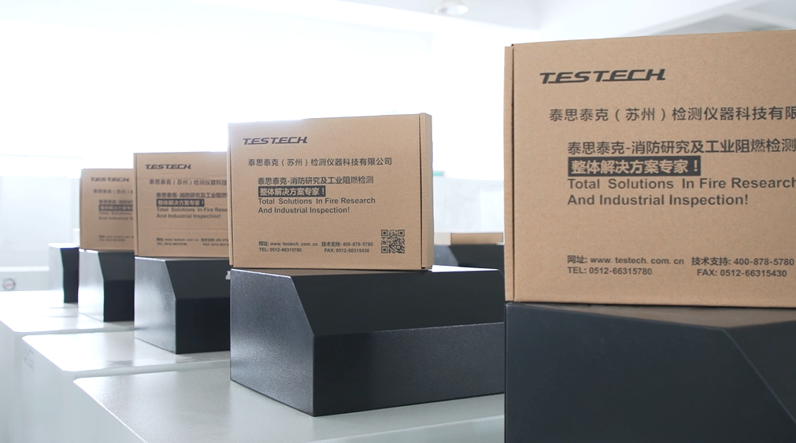

TESTech-专业从事燃烧测试设备的研发、生产、销售及技术服务！泰思泰克（苏州）检测仪器科技有限公司-拥有美国技术团队背景-致力于提升中国火灾检测、阻燃测试设备的技术水平。以为中国的科学研究，工业制造提供精确、可靠的检测仪器、设备为公司经营理念。泰思泰克（TesTech）检测仪器专注于火灾，材料阻燃科学试验仪器的研发、生产、销售及服务。公司依托国际化的团队和欧美技术及传感器资源为客户提供专业、可靠的仪器设备及解决方案！
TESTech Instrument(Suzhou) Technologies is founded by engineering professionals familiar with the highest international standard of quality, reliability and service. We are committed to meeting and serving the comprehensive needs of industry and research labs in the testing and development of fire-prevention and retardant materials, systems and instruments. Whether you need fire test equipment development, production, sales or service, contact us for one-stop solution. We’re China’s best fire-testing resource, so let us exceed your expectations!
公司产品主要涉及： 建筑材料阻燃检测仪器、电线电缆阻燃测试装置、塑料制品燃烧质检仪器、外墙保温测试设备、门和窗燃烧测试仪、家具阻燃测试设备、铺地材料测试装置、装饰品阻燃试验、防火涂料阻燃性能检测、建筑构件消防检测装置、电线电缆防火阻燃测试、船舶防火性能检测；同时泰思泰克提供专业的燃烧测试实验室及火灾测试试验室解决方案的策划、选型、建筑、技术咨询、培训等专业服务。
经营理念：
以为中国的科学研究，工业制造提供精确、可靠的检测仪器、设备为公司经营理念！
服务宗旨：
为客户提供精确、安全、可靠的检测仪器是我们的首要责任和义务！
公司愿景：
消防研究及工业检测整体解决方案专家！
Total Solutions Expert in Fire Research and Industrial Inspection!
努力成为中国实验室技术领域的百年企业！
Strive to become China century enterprise in laboratory techniques field!
为中国的科技研发及工业品质控制领域提供可靠的设备和技术服务！
Reliable equipment and expert technical services for QC, scientific and technological research!
联系电话： 0512-66315780 传真：0512-66315430 E-mail: sales@testech.com.cn
地址：江苏省苏州市高新区青花路98号2幢厂房 邮编：215101

座椅整椅燃烧试验装置
产品介绍
泰思泰克座椅整椅燃烧试验装置是根据BS EN16989的要求研发制作；该设备可以测量暴露在明焰点火源下完整座椅的燃烧性能测试。
该设备由点火源、锥形收集器、排烟管道、风机、称重台及测量装置组成；测试系统包括：气体采集及分析系统；燃气控制系统；称重测量系统；烟密度测试系统。

管道内置温度传感器，气体流量计，气体取样探针及多级过滤取样管路确保分析仪器的长久使用寿命。

Windows环境下的软件控制系统可以自动采集并进行复杂的数据分析与记录。软件可自动计算热释放速率、质量损失率及烟密度等相关参数，并给出产品的详细测试报告。设备同时提供数据打印接口。

产品型号:TTech-EN16989

参考标准:
GB/T 20286-2006 公共场所阻燃制品及组件燃烧性能要求和标识
GB/T 27904-2011 火焰引燃家具和组件的燃烧性能试验方法
16 CFR PART 1633-2017
BS EN 16989

技术参数（现有配置）
- 顺磁氧分析仪0~25%，精度不低于±0.05%，响应时间不超过3s；
- CO₂分析分辨率±0.1%，量程0~10%；
- CO分析分辨率±0.02%。量程0~1%；
- 过滤精度达0.2um的三级烟尘过滤系统，保证气体分析仪的长期使用寿命；
- 气体采集系统采用压缩机型冷凝器，精确控制采集气体温度在4℃±1℃；使气体分析更加准确；
- 排烟管排风速率的控制采用进口电容型压差变送器0~250pa；通过微机计算，精确控制排烟速率；
- 气体采样系统采用取样隔膜泵排量10L/min~50L/min；
10、烟密度测量系统采用色温2900±100K的白光及光度计测定烟浓度。探测器色度标准函数精度不低于±5%。
设备特点：
- 独立的试验及气体分析仪器控制台： （现有配置）
- 计算机及PLC智能控制系统及数据打印配置接口。
- 顺磁氧分析仪0~25%，精度不低于±0.05%，响应时间不超过3s；
- CO₂ 分析分辨率±0.1%，量程0~10%；
- CO分析分辨率±0.02%。量程0~1%；
- 色温（2900±100）白炽光源及光度计测烟浓度-时间曲线；
- 压缩机式制冷冷凝器去除水汽，温度控制准确，并带有温度报警。
- 惰性材料的带密集细孔的取样探头,探测氧浓度，及CO、CO₂ 浓度；
- 双向探头及进口压差变送器精确测量气体流速；
- 色温2900±100K的白光及光度计测定烟浓度。探测器色度标准函数精度不低于±5%。
10、0.2um 多级烟尘过滤系统及气体干燥剂和CO₂吸收剂；
11、冷凝器控制取样温度4℃±1℃；
12、燃烧系统，样品架一体化设计；设备试验和测量更稳定，不易损坏；
13、称重台下设置消防灭火排水系统设计；
14、排烟能力不低于3.5m³/s，排烟风机可调速，确保集烟罩能否收集到所有烟气；烟气流量计精度不低于±5%,响应时间不超过1s；
15、Windows 环境计算机控制系统；实验过程智能化，方便，便捷；试验数据自动存储、自动计算、自由调取；可打印；
- 座椅整椅燃烧性能试验设备特点-EN16989： (增加配置)
1、方形点火器尺寸 (250mm±10mm)x (250mm±10mm)；不锈钢管厚度0.89mm ± 0.05mm；燃烧
2、点火器位置可调；距离垂直软垫51mm±3mm；距离水平软垫25mm±3mm；
3、燃烧器采用可移动式设计，使用方便快捷；
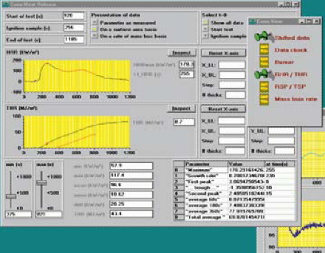
3、自动点火系统，自动计时；
4、燃气流量控制采用日本进口KOFLOC质量流量控制器，精确控制燃气流量；
5、燃气流量自动设定；燃气紧急切断装置。
6、房间挡板为可移动式挡板，可同时满足开口式和封闭式两种燃烧条件；
7、数据采集和数据处理不超过5s；
8、配备2套2面试样挡板

称重系统：(增加配置)
1、配备进口称重系统，测试过程中，时时监控试样质量损失；
2、平台秤：300KG,精度C3
3、称重数据线性采集并自动记录存储

座椅耐切割试验仪 EN16989 ANNEX A
产品介绍：
泰思泰克该款机车座椅座椅耐切割试验仪依据EN16989 附录A 标准研发设计生产；由控制箱，试验台，切割装置，测试装置等构成。可以调节切割角度，测试切割力，切割速度等。

符合标准：
EN16989 附录A

型号：TTech-EN16989-A
主要特点：
- 试验机结构由框架和试样安装台组成。
- 试验框架安装滑动用于切割头切割试样。切割头平行于试样表面。
- 独立控制箱用于控制切割系统。
- 切割头通过旋转刀架和执行器实现对试样进行切割。
- 切割头通过速度可控的执行器和预定的最大力切割试样。同时对刀施加预定的压力，以便切割试件表面到预定的深度。
- 刀在刀架上的位置可调节。
- 刀架可旋转。并配有可调的旋转止动器。
设备参数：
- 独立控制箱用于控制切割系统。
- 试验机适用于试件尺寸： 长450mm,宽300mm.并距离试样末端30mm处开始和停止。
- 最大切割深度20mm.切割线位于试样的中心，沿纵轴进行。
- 纵向执行机构设计为 60mm/s, 并提供150N最大纵向力。
- 刀片配备0.7mm宽，25mm深的合金钢刀片。前缘角度为60°。
- 执行器可以调整和设置。提供的力可达 （150±5）N
- 切割头的速度为（60±5）mm/s.
- 叶片尖端位于切割头背板下方25mm,叶片角度为55°
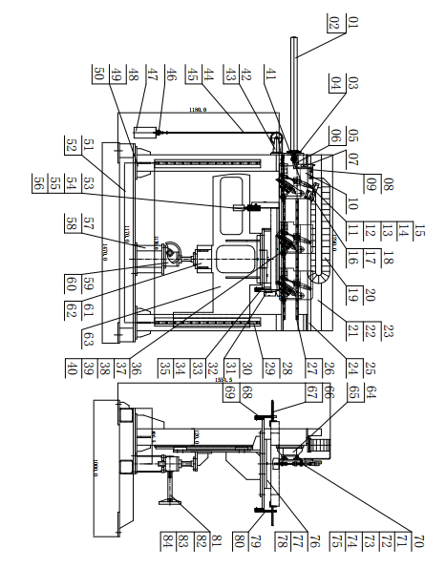
部分图纸如下

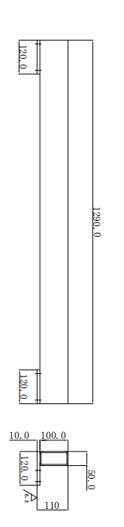
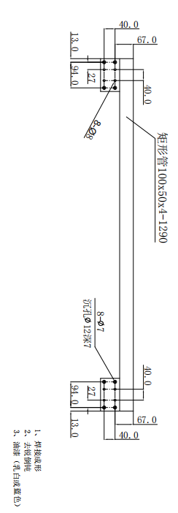
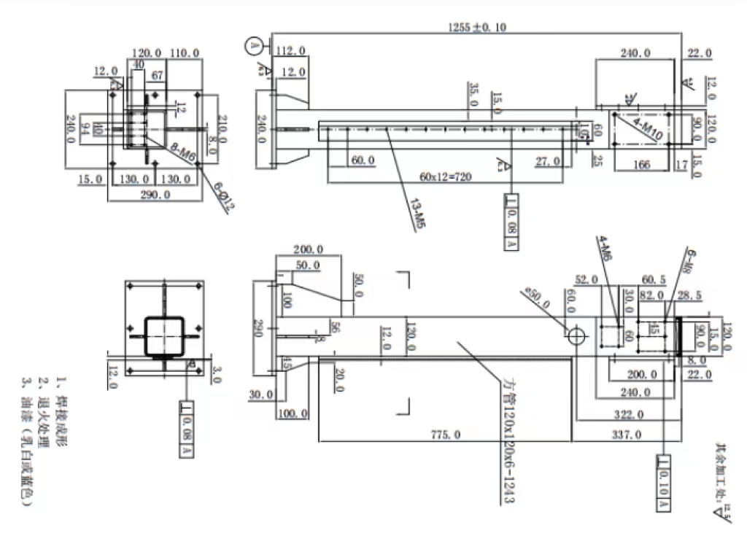

泰思泰克仪器售后服务承诺说明
- 泰思泰克仪器为用户提供壹年的仪器保修服务。保修期为仪器安装调试合格签字之日后壹年或货到后的15个月内，以先到者为准。

- 泰思泰克仪器承诺在设备到货后的一至两周内根据用户要求安排仪器的安装及调试（以合同为准）。

- 安装仪器之前，泰思泰克仪器会向用户提供详细的仪器安装指南，并向用户提供仪器安装所需的配套设备信息表。

- 泰思泰克仪器承诺派遣1～2名经验丰富的高水平工程师完成仪器的安装与调试，并负责为用户培训2～3名操作人员（具体操作员人数也可根据实际情况由用户确定），保证用户能够独立操作使用仪器。（以合同签订为准）

- 保修期内, 除因操作人员错误操作和非正常因素引起的仪器故障, 泰思泰克仪器将免费对仪器进行维修并更换损坏的部件, 如确系操作不当引起的故障, 本公司将免费进行维修, 但需收取损坏部件的成本费用。

- 泰思泰克仪器在苏州设立了全国客户支持中心，通过免费客户支持热线 400 6523 818 及时帮助全国客户解答问题，同时还拥有一支训练有素的工程师队伍为全国各地的客户提供优质、快速的上门服务。

- 用户购买泰思泰克仪器的相关产品后, 无论在保修期内或保修期外,泰思泰克仪器承诺在用户提出维修要求的两小时内做出答复, 并在仪器出现故障后在无法电话指导的情况下，在2~3个工作日之内到达现场或发回工厂维修(不可抗拒原因除外),及时帮助用户解决问题。

- 泰思泰克仪器对于保修期外用户仍继续提供优质服务，但对于保修期外用户采取有偿服务方式，收费主要包括工程师差旅费用、备件使用费用和技术服务费用。

- 泰思泰克仪器公司会定期组织用户交流会，并及时向客户提供最新的应用技术支持。

- 泰思泰克仪器对于所售产品提供免费软件升级服务，并对用户提供技术指导。

十一、泰思泰克仪器对所售产品负责终身维护与维修服务，并按国际/国内标准提供零备件供应保障，保证用户仪器长期稳定运行。

十二、泰思泰克仪器每年定期对用户进行满意度回访，并通过客户支持热线免费解答用户有关仪器使用方面的问题。

泰思泰克部分典型客户列表（排名不分先后次序）
高校、质检、科研单位  清华大学 东北大学 同济大学  东南大学 中国矿业大学 郑州大学  浙江理工大学 上海交通大学 河南理工大学  南京工业大学 兰州理工大学 安徽理工大学  辽宁工程技术大学 云南农业大学 北京理工大学  沈阳消防研究所  上海消防研究所  上海防灾救灾研究所  中国电器科学研究院  浙江省电力科学研究院  西藏电力科学研究院  湖北省电力科学研究院  浙江华电器材检验研究所  广东省林业科学研究院  广东汽车检测中心有限公司  广州合成材料研究院  成都产品质量检验研究院  中国建筑科学研究院  中国建筑股份有限公司  湖北孝感建筑检测中心  江西九江建筑检测中心  内蒙古赤峰建筑工程质检中心  江苏特种防护用品检测中心  黑龙江质量监督检验中心  福建省质量监督检验中心  广州威凯检测技术有限公司  广州赛宝检测技术有限公司  江西省消防产品质量监督检验站  国家纺织监督检验中心  中海油青岛研究中心  工业和信息化部电子五所质检中心  必维国际检验集团  天祥Intertek质量技术服务中心  中航工业航空动力控制系统研究所(无锡614所) | 集团公司  丰田汽车  南京普天  中铁二局股份有限公司  泰科电子（上海）有限公司  泰科电子（昆山）有限公司  泰科Tyco（上海）安全防护用品  沈阳飞机工业集团  德国高士欧的  格力集团有限公司  海尔集团有限公司  比亚迪汽车工业有限公司  武汉瑞奇特种电缆  重庆迅昌汽车部件有限公司  德国大陆汽车系统有限公司  沈阳宁远进出口贸易  苏州丰世达进出口有限公司  远东电缆集团有限公司  江苏亨通集团电力电缆有限公司  江苏中天科技股份有限公司  中国电信成都通信服务有限公司  江西通信产业服务技术有限公司  中国煤炭科工集团  西藏自治区消防总站  国家日用电器质量监督检验中心  国家光伏质量检测中心  中国地质科学院郑州所  浙江三新检测校准有限公司  浙江国检检测集团有限公司  出口国家和地区：  德国 印度  俄罗斯 台湾  巴基斯坦 美国  印度尼西亚  澳大利亚 BLUEMOON 1 PTY Ltd  ………

